Instrumento de tu paz

¡Señor, haz de mí un instrumento de tu paz!
Que allí donde haya odio, ponga yo amor;
donde haya ofensa, ponga yo perdón;
donde haya discordia, ponga yo unión;
donde haya error, ponga yo verdad;
donde haya duda, ponga yo fe;
donde haya tinieblas, ponga yo luz;
donde haya tristeza, ponga yo alegría.
Señor, que no busque yo tanto:
ser consolado, como consolar;
ser comprendido, como comprender;
ser amados, como amar.
Porque dando es como se recibe;
olvidando, como se encuentra;
perdonando, como se es perdonado;
muriendo, como se resucita a la vida eterna.
Oración franciscana por la paz

Te lo pedimos con María, reina de las Misiones. Amén.

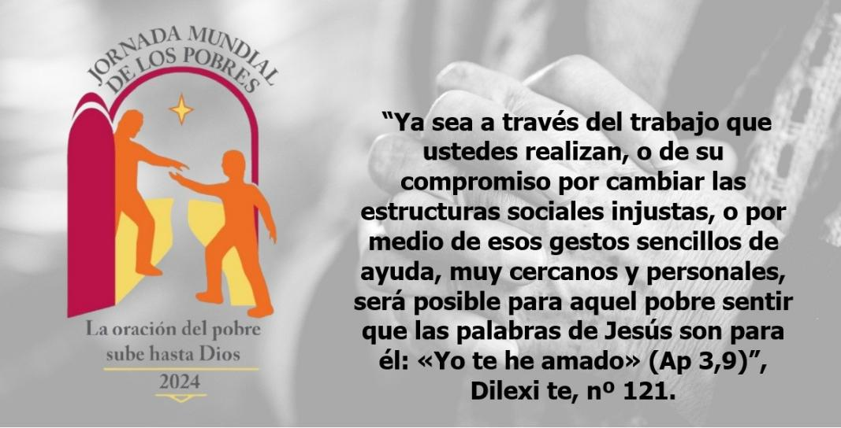

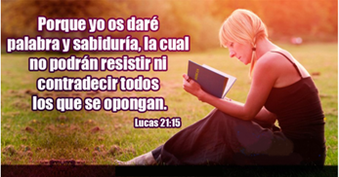
Evangelio
16-noviembre-2025

33º ORDINARIO-C
Jornada de los Pobres

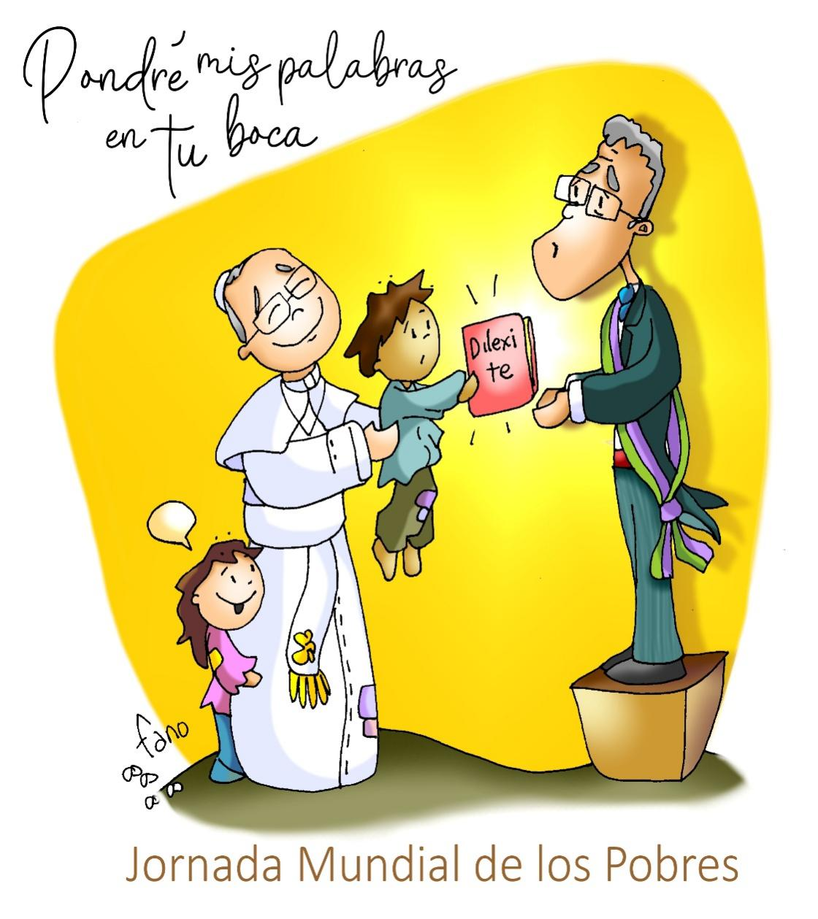
Ordinario 33º - Jornada de los Pobres

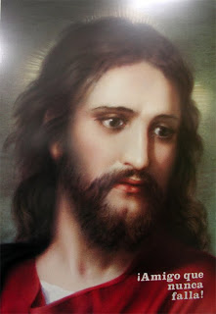
MALAQUÍAS 3, 19-20A: A vosotros os iluminará un sol de justicia.
He aquí que llega el día, ardiente como un horno, en el que todos los orgullosos y malhechores serán como paja; los consumirá el día que está llegando, dice el Señor del universo, y no les dejará ni copa ni raíz. Pero a vosotros, los que teméis mi nombre, os iluminará un sol de justicia y hallaréis salud a su sombra. Palabra de Dios.
Sal 97: R/. El Señor llega para regir los pueblos con rectitud.
2ª TESALONICENSES 3, 7-12: Si alguno no quiere trabajar, que no coma.
Hermanos: Ya sabéis vosotros cómo tenéis que imitar nuestro ejemplo: No vivimos entre vosotros sin trabajar, no comimos de balde el pan de nadie, sino que, con cansancio y fatiga, día y noche, trabajamos a fin de no ser una carga para ninguno de vosotros. No porque no tuviéramos derecho, sino para daros en nosotros un modelo que imitar. Además, cuando estábamos entre vosotros, os mandábamos que si alguno no quiere trabajar, que no coma. Porque nos hemos enterado de que algunos viven desordenadamente, sin trabajar, antes bien metiéndose en todo. A esos les mandamos y exhortamos, por el Señor Jesucristo, que trabajen con sosiego para comer su propio pan. Palabra de Dios.
LUCAS 21, 5-19: Con vuestra perseverancia salvaréis vuestras almas.
Narrador: En aquel tiempo, como algunos hablaban del templo, de lo bellamente adornado que estaba con piedra de calidad y exvotos, Jesús les dijo:
Jesús: -«Esto que contempláis, llegarán días en que no quedará piedra sobre piedra que no sea destruida».
Narrador: Ellos le preguntaron:
Judíos: -«Maestro, ¿cuándo va a ser eso?, ¿y cuál será la señal de que todo eso está para suceder?».
Narrador: Él dijo:
Jesús: -«Mirad que nadie os engañe. Porque muchos vendrán en mi nombre diciendo: “Yo soy”, o bien: “Está llegando el tiempo”; no vayáis tras ellos. Cuando oigáis noticias de guerras y de revoluciones, no tengáis pánico. Porque es necesario que eso ocurra primero, pero el fin no será enseguida».
Narrador: Entonces les decía:
Jesús: -«Se alzará pueblo contra pueblo y reino contra reino, habrá grandes terremotos, y en diversos países, hambres y pestes. Habrá también fenómenos espantosos y grandes signos en el cielo. Pero antes de todo eso os echarán mano, os perseguirán, entregándoos a las sinagogas y a las cárceles, y haciéndoos comparecer ante reyes y gobernadores, por causa de mi nombre. Esto os servirá de ocasión para dar testimonio.
Por ello, meteos bien en la cabeza que no tenéis que preparar vuestra defensa, porque yo os daré palabras y sabiduría a las que no podrá hacer frente ni contradecir ningún adversario vuestro. Y hasta vuestros padres, y parientes, y hermanos, y amigos os entregarán, y matarán a algunos de vosotros, y todos os odiarán a causa de mi nombre. Pero ni un cabello de vuestra cabeza perecerá; con vuestra perseverancia salvaréis vuestras almas». Palabra del Señor. (Narrador – Jesús - Judíos).

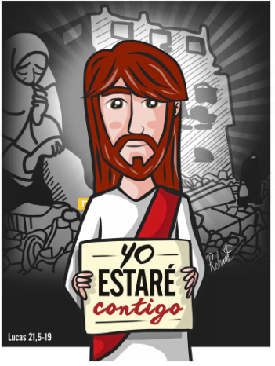

Pondré mis palabras en tu boca
1.VER: Tiempos duros
- A veces oímos que son tiempos malos los actuales o quizás difíciles por las guerras, la falta de trabajo para los jóvenes, la dificultad de familias o de los migrantes para seguir adelante… Ya Sta. Teresa hablaba de “tiempos recios”.
¿Cómo ves el mundo, nuestro alrededor?
2. JUZGAR: Jesús, pone palabras en tu boca
-En el evangelio de este domingo, asusta un poco. Jesús habla de guerras, de destrucciones, enfrentamientos… “Os perseguirán… Que nadie os engañe”. Pero nos recuerda que nada de miedos, “yo os daré palabras y sabiduría”. Y será ocasión “para que deis testimonio de mi”, “sed perseverantes”.
Lc. 21, 5-19, película: https://youtu.be/CjsAB61lBKg
¿QUÉ NOS QUIERE DECIR?
- Los que seguimos a Jesús hoy no vivimos en una burbuja, protegidos de todos los problemas, sino que como todos tenemos las mismas dificultades, los miedos y problemas que afectan a todos. Y el mal anda suelto por el mundo.
- ¿Qué hacer? Afrontar las dificultades, es decir, buscar solución a los problemas. S. Pablo habla de que hay que “trabajar”, no ser holgazanes, es decir, Y en el evangelio Jesús habla de “dar testimonio” y que Él nos “dará su Palabra para ponerla en nuestra boca” y en nuestro corazón.
- ¿Qué nos dice entonces? Que confiemos en Él, pues es el Amigo que nunca falla, que nunca nos dejará solos, que pase lo que pase nunca nos abandonará. Que busquemos respuestas en la Palabra de Dios y que nos pongamos a trabajar buscando soluciones y construyendo un mundo mejor.
- En la Jornada de los pobres, viendo tanta hambre en el mundo, que tantas personas son incapaces de tener una vida digna, no podemos mirar para otro lado. Si no hacemos nada, sucederá lo que aparece en el evangelio: el mal capeará en el mundo a sus anchas y el amor se esconderá… Nos toca actuar, nos toca amar. Nos toca buscar y dar esperanza.
¿Cómo afrontas los problemas? ¿Qué haces por los pobres?
La hora del testimonio, Verbo Divino-2025, reflexión: https://youtu.be/8_199SC8_yw
3. ACTUAR: Tú, Señor, eres mi esperanza
- Acude a Jesús en los momentos duros, ora con el evangelio, descubre la luz en su Palabra. Sé testigo de Jesús, de que es tu amigo, de que nunca falla. Piensa en alguien que está cerca, que te necesita y acompáñale en sus necesidades, camina con él. Descubre que, en la iglesia, juntos, entre todos, podemos lograr grandes proyectos. Lee “Dilexi te” (Te he amado) del papa León.
El alzar de mis manos, Señor, Palazón, canto: https://youtu.be/fHLr3WXywWY
¿Qué vamos a hacer?

La Dedicación de la Basílica de Letrán nos invita a reflexionar sobre el ‘templo’ que somos y formamos todos los cristianos, como hemos escuchado en la 2ª lectura: “Sois edificio de Dios. ¿No sabéis que sois templo de Dios y que el Espíritu de Dios habita en vosotros? Ese templo sois vosotros”.
La Iglesia es más que los templos o edificios de piedra donde se reúnen los cristianos. La Iglesia es la ‘asamblea’ (esto significa la palabra ‘Ecclesia’), la comunidad de creyentes que da testimonio de su fe en el corazón del mundo. Esto nos lleva a pensar si somos conscientes de que cada uno de nosotros somos parte del templo de Dios, y tenemos una corresponsabilidad, con los demás miembros, de cuidar este templo de Dios que somos y formamos entre todos. ¿Me siento ‘Iglesia’, o sólo que ‘pertenezco a’ la Iglesia? ¿Tengo conciencia de ser Iglesia diocesana, de ser parroquia?
Y esto nos lleva a otro aspecto de la celebración de la Dedicación de la Basílica de Letrán, que cobra mayor relieve ahora que se está empezando a poner en práctica todo lo reflexionado en el Sínodo sobre la Sinodalidad, que finalizó en octubre de 2024. La sinodalidad significa que, como Iglesia, dentro de la diversidad de sus miembros, debemos caminar no sólo ‘juntos’ sino unidos, cada uno según su vocación, con diferentes funciones, pero una única misión: evangelizar para ir construyendo el Reino de Dios. De ahí la llamada que también hacía san Pablo: “Conforme a la gracia que Dios me ha dado, yo, cómo hábil arquitecto, puse el cimiento, mientras que otro levanta el edificio. Mire cada cual cómo construye”. ¿Me siento unido a otros miembros de la Iglesia? ¿Valoro los carismas y funciones de otros grupos, movimientos, asociaciones…? ¿Cómo estoy construyendo yo la Iglesia, cuál es mi compromiso?
Y un tercer aspecto de la celebración de la Dedicación de la Basílica de Letrán es el significado de la palabra ‘dedicación’, que quiere decir que tiene un fin determinado. Todo el ‘templo’ que es la Iglesia, representada hoy en la Basílica de Letrán, está dedicada a la evangelización, es su fin y razón de ser. Y por eso en el Evangelio hemos escuchado el signo que realizó Jesús en el templo de Jerusalén, cuando “encontró en el templo a los vendedores, cambistas… y, haciendo un azote de cordeles, los echó a todos del templo, y les dijo: «Quitad esto de aquí: no convirtáis en un mercado la casa de mi Padre»”. Los vendedores y cambistas tenían en su origen un sentido: propiciar las ofrendas de los fieles para adorar a Dios; pero eso, con el paso del tiempo, se había ido convirtiendo en ‘un mercadeo’. El signo de Jesús es una llamada para que hoy pensemos qué tenemos que ‘echar fuera’, de cada uno de nosotros y del conjunto de la Iglesia: costumbres, maneras… que quizá hace tiempo sí tuvieron un sentido válido, pero que hoy en día suponen un freno e incluso un obstáculo para la misión evangelizadora.
ACTUAR:
La celebración de la Dedicación de la Basílica de Letrán tiene mucho que ver con nuestra vida cristiana. Es una ocasión de reavivar nuestra conciencia de ‘ser Iglesia’ y de la misión a la que debemos dedicarnos los ‘templos’ que somos todos y cada uno de los bautizados. Que el Espíritu Santo nos haga crecer en sinodalidad, para que, unidos como Iglesia, construyamos el Reino de Dios.



